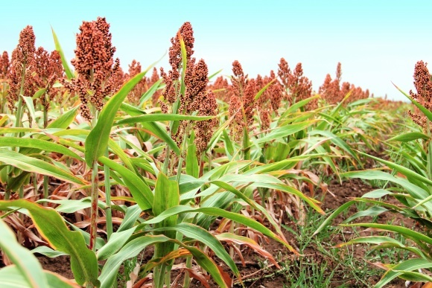
Выращивание и переработка сорго всех видов – зерновое, сахарное, травянистое, веничное.

Описание: Сорго самая высоко жаро и засухоустойчивая сельскохозяйственная культура. В условиях зафиксированной на всей территории Российской Федерации тенденции глобального потепления климата пшеница, рожь, кукуруза, а также целый ряд других продовольственных и кормовых сельскохозяйственных культур не способны выдерживать высокие летние температуры, а потому снижают урожайность, а в отдельные годы, по этим причинам, вообще не плодоносят, что, в конечном счете, угрожает продовольственной безопасности Российской Федерации. Культура сорго, в силу потенциала каждого из видов, способна образовать самостоятельный сектор экономики в виде сорговой индустрии.
Зерновое сорго- по биохимическому составу равно кукурузе. Может быть использовано как кормовой компонент для всех видов сельскохозяйственных животных, птицы и рыбы. Может стать сырьем для более пятнадцати направлений промышленности, например- мукомольной, хлебопекарной, кондитерской, крупяной, комбикормовой, крахмало-паточной, спиртовой, нефтегазовой и других.
В стебле сахарного сорго содержится до 21% сахаров. Может быть использовано для производства объемистых кормов, травяной муки, сахаристых гранул, а также для производства сахаристых сиропов.
Травянистое сорго (сорго-суданковый гибрид, суданская трава) может быть использовано в рационах кормления для всех видов сельскохозяйственных животных, птицы и рыбы, в том числе для производства травяной муки и других видов корма.

Зарубежные и отечественные аналоги: Сорта и гибриды отечественной селекции сорго всех видов селекции ВНИИ сорго и сои «Славянское поле» равны или превосходят зарубежные аналоги ведущих научно-селекционных учреждений, например, компании Аdvantaseeds (Австралия), которой принадлежит 2/3 всех посевов сорго в мире, компания Euralis и другие.

Контактная информация: Лазько Марина Владимировна – доктор биологических наук, профессор, заведующий кафедрой зоотехнии и технологии переработки сельскохозяйственной продукции
8 (8512) 24-66-85
lazkomv@mail.ru

